Trabalho Cássio.

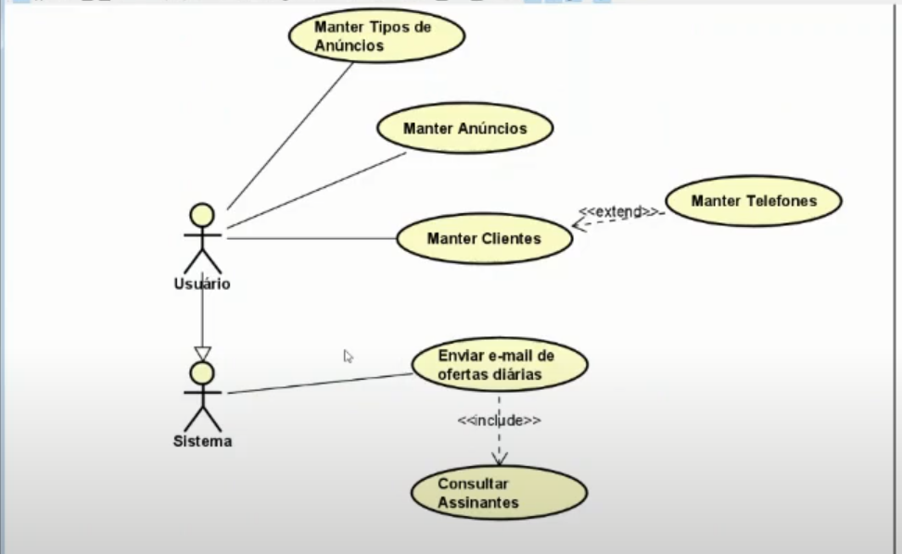

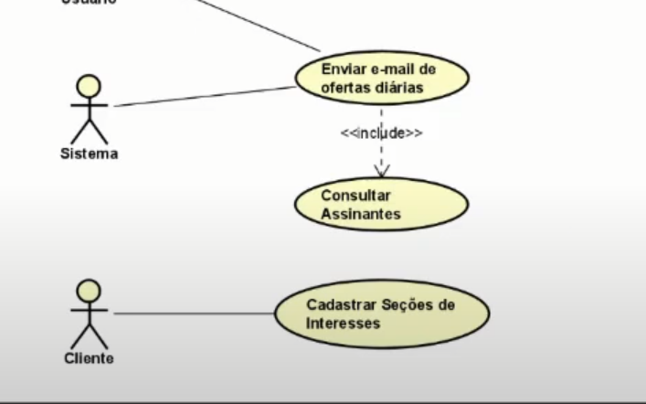

| **R - Usuário** | |
| --- | --- |
| **SENDO** | Sendo um usuário que utiliza o site |
| **POSSO** | Manter tipos de anúncio |
| **PARA QUE** | Consiga ter acesso aos anúncios e clientes disponíveis no site |
| **Critérios de Aceite** | somente ver conteúdos disponíveis além de ser opcional manter os telefones |
| **Observações** |  |

**Exemplo 1:**

**Dado que:** o usuário do site clicou em ver anúncio e o anúncio não constava nenhuma imagem

**Quando:** avistar o anúncio ao entrar no site

**Então:** o sistema mostra a seguinte mensagem: “o anúncio não possui imagem”

**Exemplo 2:**

**Dado que:** o usuário do site clicou em ver anúncio e o anúncio e não foi redirecionado para nenhum lugar

**Quando:** avistar o anúncio ao entrar no site

**Então:** para mostrar novamente o anúncio o usuário deve atualizar a página pois aconteceu isto devido a um bug

**Exemplo 3:**

**Dado que:** o usuário do site clicou em ver anúncio e o anúncio e não aparecia o botão de fechar anúncio

**Quando:** avistar o anúncio ao entrar no site

**Então:** deve clicar na parte do anúncio, e quando o anúncio for aberto em outra aba, o sinal de fechar anúncio deve aparecer na aba principal

| **R - Cliente** | |
| --- | --- |
| **SENDO** | Um cliente que cadastre seções de interesses |
| **POSSO** | Cadastrar os interesses |
| **PARA QUE** | Consiga ter acesso a alterações de interesses |
| **Critérios de Aceite** | ter uma lista disponível para fazer um cadastro |
| **Observações** |  |

**Exemplo 1:**

**Dado que:** o Cliente começou a fazer um novo cadastro de interesse e perdeu a conexão com a internet

**Quando:** estava digitando no campo de cadastro

**Então:** Quando restabelecer a conexão com a internet o cadastro irá voltar a partir do momento que foi digitado no site caso o cliente não tenha fechado a aba.

**Exemplo 2:**

**Dado que:** o Cliente fez mais de um cadastro no mesmo dia

**Quando:** fazia um cadastro novo

**Então:** O sistema irá armazenar esses novos cadastros sem anular os anteriores

**Exemplo 3:**

**Dado que:** Cliente fechou a aba do site sem querer.

**Quando:** Ele clicou em fechar abas

**Então:** Quando é encerrado sem salvar ele salva automaticamente.